Giáo án số:02 | Thời gian thực hiện: 2 tiết  Tên chương: Chương 2: THÉP – GANG – HỢP KIM CỨNG  Thực hiện: Ngày 16 tháng 1 năm 2025

Tên bài:
Chương 1: LÝ THUYẾT CƠ BẢN VỀ KIM LOẠI VÀ HỢP KIM (TT)
1.4. Các phương pháp thử cơ tính của kim loại và hợp kim
Chương 2: THÉP – GANG – HỢP KIM CỨNG
2.1. Khái niệm về hợp kim

Mục tiêu của bài:
Sau khi học xong bài này người học có khả năng:
- Biết cách thử cơ tính của kim loại và hợp kim
- Vẽ được giản đồ trạng thái Fe-C
- Rèn luyện tính kiên trì, cẩn thận, chính xác;
- Nghiêm túc, trách nhiệm, chủ động, tích cực, chăm chỉ.
Đồ dùng và phương tiện dạy học: Bảng, phấn, máy tính, điện thoại thông minh, phần mềm dạy học google meet, form, classroom, tài liệu giảng dạy An toàn lao động.
I. Ổn định lớp học: Thời gian: 03 phút
II. Thực hiện bài học:
TT | Nội dung | Hoạt động dạy học |  | Thời gian (phút)
TT | Nội dung | Hoạt động của giảng viên | Hoạt động của người học | Thời gian (phút)
1 | Dẫn nhập  (Gợi mở, trao đổi phương pháp học, tạo tâm thế tích cực của người học....) | - Kích thích , quá trình tư duy của sv khi vào bài mới | - Tập trung tư duy về bài học mới . | 2
2 | 1.4. Các phương pháp thử cơ tính của kim loại và hợp kim  1.4.1.Các đặc trưng cơ tính thông thường của vật liệu  1.4.2. Các phương pháp thử vật liệu thường dùng  Chương 2: THÉP – GANG – HỢP KIM CỨNG  2.1. Khái niệm về hợp kim  2.1.1. Tính chất các nguyên tố tạo hợp kim (Fe - C )  2.1.2. Giản đồ trạng thái hợp kim (Fe – C) | - Nêu vấn đề  - Gọi nhóm thuyết trình  - Gọi SV đặt câu hỏi những vấn đề chưa hiểu.  - Nhóm trả lời câu hỏi của SV.  - Nhận xét câu trả lời và giải thích.  - GV đặt câu hỏi cho nhóm và cả lớp  - Giải thích  - Chốt nội dung trọng tâm bài  - Đặt câu hỏi, liên hệ thực tế. | - Quan sát  - Lắng nghe  - Suy nghĩ đặt câu hỏi cho nhóm.  - Suy nghĩ trả lời câu hỏi của GV.  - Ghi chú  - Rút ra bài học cho bản thân | 15  25  20  20
3 | Củng cố kiến thức và kết thúc bài  Tóm lại qua bài học này các em cần lưu ý những điểm sau : | - Nhấn mạnh những điểm trọng tâm của bài để học lưu ý và ghi nhớ . | - Quan sát , lắng nghe | 2
4 | Hướng dẫn tự học | - Đọc bài trước  - Đặt câu hỏi cho những vấn đề chưa hiểu hoặc cần làm rõ  - Tìm tài liệu và xem youtube liên quan đến bài học |  | 3

Nguồn tài liệu tham khảo | - Vật liệu học, Trường ĐH KTCN - 1993;  - Thí nghiệm kim loại học và nhiệt luyện, Bộ môn KTVL, Trường ĐH KTCN, 1974;  - Vật liệu học - Lê Công Dưỡng (chủ biên), NXB KHKT Hà Nội, 1997;  - Vật liệu học - Nghiêm Hùng - NXB ĐH&THCN Hà Nội, 2000;  - Công nghệ nhiệt luyện - Phạm Thị Minh Phương - Tạ Văn Thất - NXB GD, 2000.  5. Ghi chú và giải thích (nếu có)  6. Giáo trình vật liệu học khoa Cơ Khí trường cao đẳng Lý Tự Trọng TP.HCM
Trưởng khoa/Trưởng bộ môn  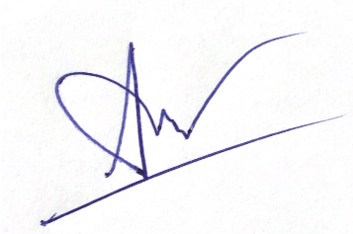  Vũ Quang Khải |  | Tp. Hồ Chí Minh, ngày 10 tháng 1 năm 2025  Giảng viên  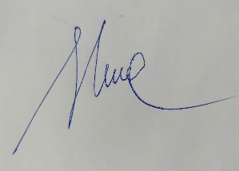  Trần Thị Hương

